TRƯỜNG THPT NGUYỄN KHUYẾN

TÀI LIỆU HƯỚNG DẪN

KHAI THÁC HỌC BẠ VÀ SỔ ĐIỂM ĐIỆN TỬ
(Dành cho giáo viên GVCN và GVBM KHỐI THPT)

Tháng 05/2024

HƯỚNG DẪN

KÝ DUYỆT HỌC BẠ VÀ BẢNG TỔNG HỢP ĐIỆN TỬ BẰNG KIỂU CHỮ KÝ DÙNG REMOTE SIGNING

CÁC THẦY CÔ GIÁO ĐĂNG NHẬP VÀO TÀI KHOẢN CSDL NGÀNH (ĐỊA CHỈ: csdl.haiphong.edu.vn) VÀ THỰC HIỆN CÁC BƯỚC SAU:

ĐĂNG KÝ TÀI KHOẢN KÝ
Mô tả: Chức năng này hỗ giáo viên bộ môn, giáo viên chủ nhiệm đăng ký tài khoản ký và upload ảnh chữ ký

Các bước thực hiện:

Bước 1: Tại phần mềm [Quản lý học bạ và sổ điểm điện tử], kích chọn mục 1.

Hệ thống/ 1.2. Giáo viên đăng ký tài khoản ký.

Bước 2: Đăng ký tài khoản ký: Tại phần Thông tin đăng ký tài khoản chữ ký số, chọn kiểu chữ ký: REMOTE SIGNING và thông tin nhà phát hành, sau đó kích nút [Đăng ký tài khoản ký].
Bước 3: Giao diện đăng ký tài khoản hiển thị, giáo viên nhập đầy đủ thông tin đăng ký bao gồm Tên đăng nhập và mật khẩu, sau đó kích nút [Đăng ký].

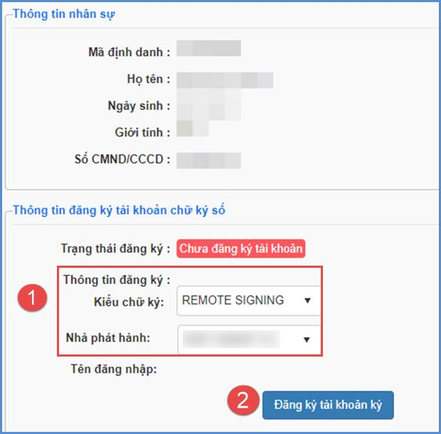 | 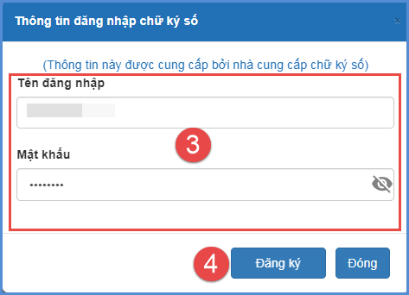
- Hệ thống hiển thị thông báo màu xanh phía dưới góc phải với nội dung: Đăng ký thành công tài khoản, giáo viên chờ Quản trị viên nhà trường duyệt tài khoản ký.
Bước 4: Upload ảnh ký: Tại phần Thông tin hình ảnh chữ ký: Kích [Chọn ảnh] để mở cửa sổ tìm/duyệt ảnh trên máy tính, sau đó kích chọn ảnh trên máy và kích nút [Open] để tải ảnh lên hệ thống

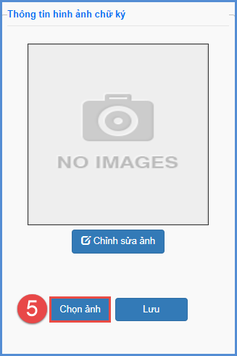 | 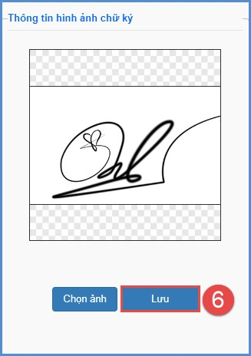
Sau khi cập nhật thành công hình ảnh chữ ký, kích nút [Chỉnh sửa ảnh] để xóa nền và chỉnh sửa ảnh chữ ký.

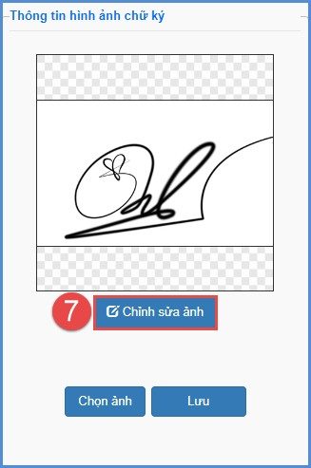
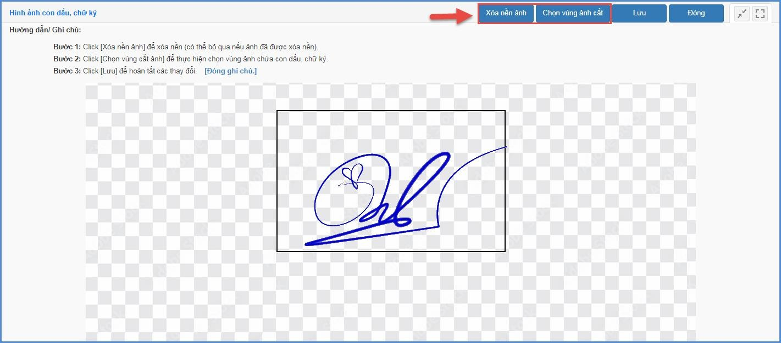

HỌC BẠ ĐIỆN TỬ

Tạo học bạ
Mô tả: Chức năng này hỗ trợ giáo viên chủ nhiệm tạo học bạ cho học sinh trong lớp được phân công chủ nhiệm khi đã hoàn thành tính tổng kết tại phần mềm [Quản lý giáo dục…].

Các bước thực hiện:

Bước 1: Tại phần mềm [Quản lý học bạ và sổ điểm điện tử], kích chọn mục 2.

Học bạ điện tử/ 2.1. Tạo học bạ.

Bước 2: Giao diện hiển thị lớp thầy cô được phân công chủ nhiệm

Bước 3: Tích chọn ô vuông trước tên học sinh cần tạo học bạ hoặc tích ô vuông trên cùng để chọn tất cả học sinh.
Bước 4: Kích nút [Tạo học bạ].
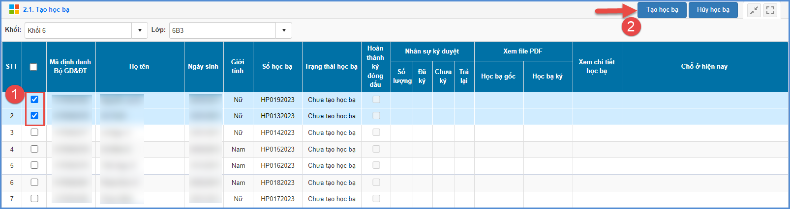

Bước 5: Hệ thống thông báo: Bạn chắc chắn muốn tạo học bạ cho những học sinh đang chọn, kích [OK] để xác nhận.
Trường hợp học bạ của học sinh có sự sai sót về hồ sơ hay điểm số, giáo viên chủ nhiệm thực hiện hủy học bạ để nhà trường kiểm tra lại.
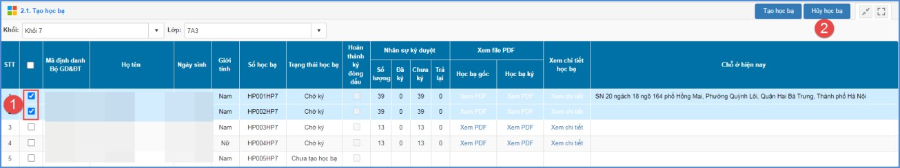
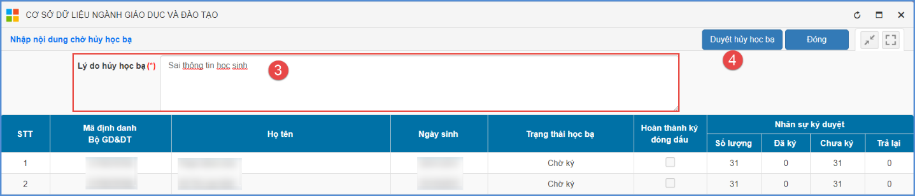

Giáo viên bộ môn ký duyệt
Mô tả: Chức năng này hỗ trợ giáo viên bộ môn rà soát, ký duyệt học bạ cho học
sinh.

Các bước thực hiện:

Bước 1: Tại phần mềm [Quản lý học bạ và sổ điểm điện tử], kích chọn mục 2.

Học bạ điện tử/ 2.2. Giáo viên bộ môn ký duyệt.

Bước 2: Tích chọn ô vuông trước học bạ cần ký hoặc chọn tất cả sau đó kích nút

[Ký học bạ].
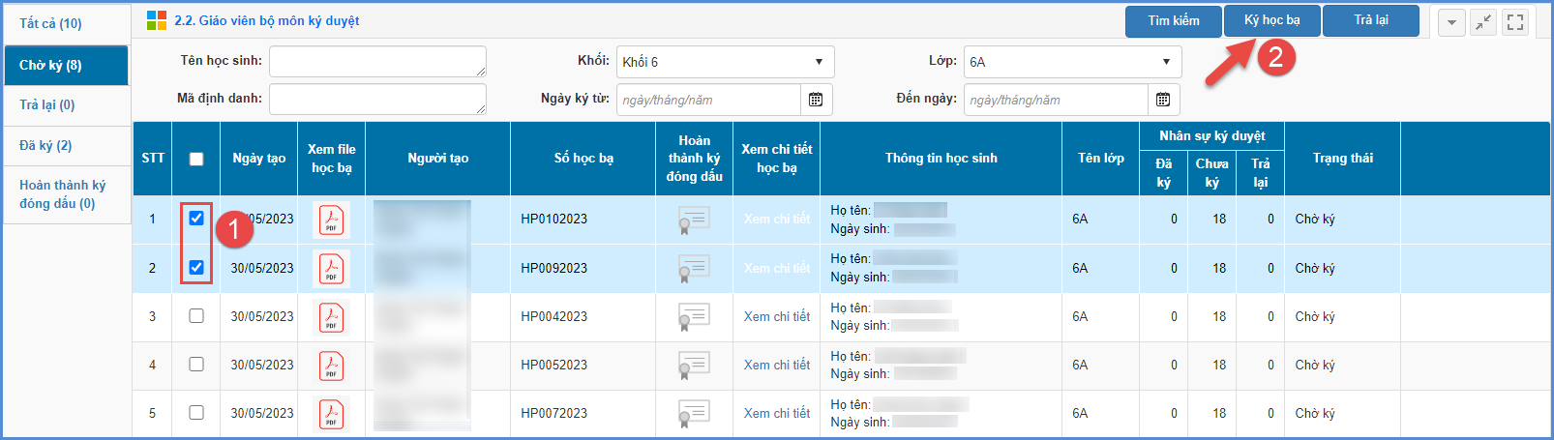

Bước 3: Nhập thông tin đăng nhập chữ ký số.
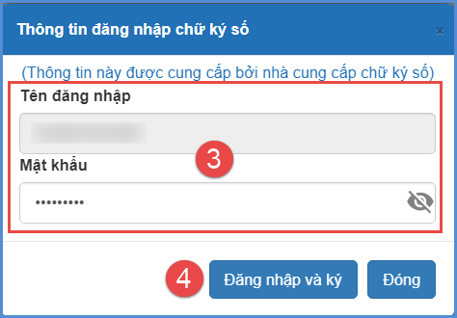

Bước 4: Kích nút [Đăng nhập và ký], hệ thống gửi thông báo về app chữ ký số của nhà phát hành, thầy cô truy cập app chữ ký số trên điện thoại để xác nhận ký duyệt học bạ.

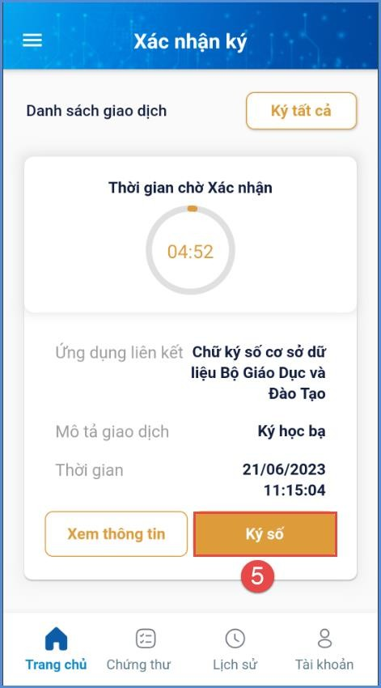 | 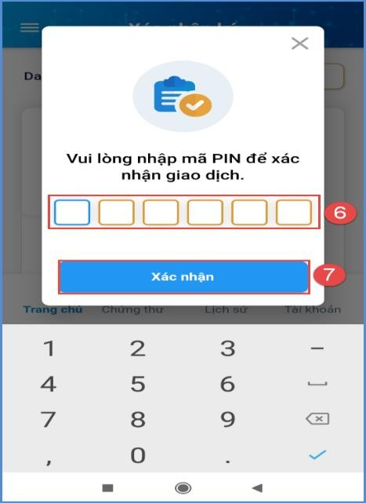
Bước 5: Hệ thống thông báo đã ký thành công, kích nút [Đóng] để hoàn thành.
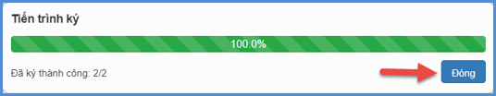
Trường hợp học bạ của học sinh có sự sai sót về hồ sơ hay điểm số, giáo viên thực hiện trả lại hồ sơ để nhà trường kiểm tra lại.
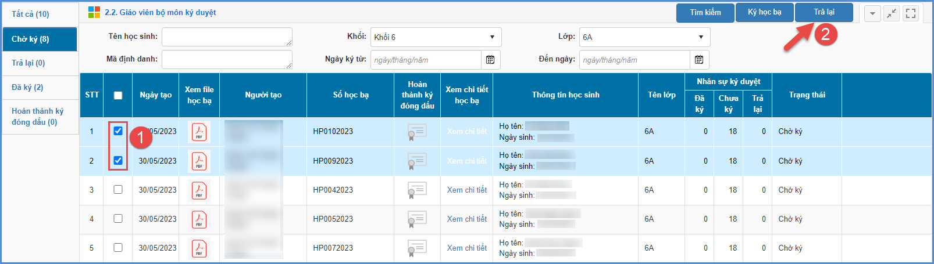

Giáo viên chủ nhiệm ký duyệt
Mô tả: Chức năng này hỗ trợ giáo viên chủ nhiệm rà soát, ký duyệt học bạ cho học sinh lớp chủ nhiệm. Chức năng này được thực hiện sau khi tất cả giáo viên bộ môn đã thực hiện ký duyệt học bạ.

Các bước thực hiện: Giáo viên chủ nhiệm thực hiện thao tác tại phần mềm [Quản lý học bạ và sổ điểm điện tử], mục 2. Học bạ điện tử/ 2.3. Giáo viên chủ nhiệm ký duyệt, cách thức thực hiện tương tự giáo viên bộ môn ký duyệt.

SỔ ĐIỂM ĐIỆN TỬ
Mô tả: Chức năng này hỗ trợ giáo viên thực hiện khai thác ký duyệt sổ điểm điện tử trên phần mềm CSDL ngành.

Tạo sổ điểm.
Mô tả: Chức năng này hỗ trợ giáo viên chủ nhiệm tạo sổ điểm điện tử đối với lớp học được phân công chủ nhiệm sau khi đã hoàn thành tính tổng kết tại phần mềm [Quản lý giáo dục…].

Các bước thực hiện:

Bước 1: Tại phần mềm [Quản lý học bạ và sổ điểm điện tử], kích chọn mục 3.

Sổ điểm điện tử/ 3.1. Tạo sổ điểm.

Bước 2: Chọn khối cần tạo sổ điểm.

Bước 3: Tích chọn ô vuông trước tên lớp cần tạo sổ điểm hoặc tích ô vuông trên cùng để chọn tất cả các lớp.
Bước 4: Kích nút [Tạo sổ điểm].
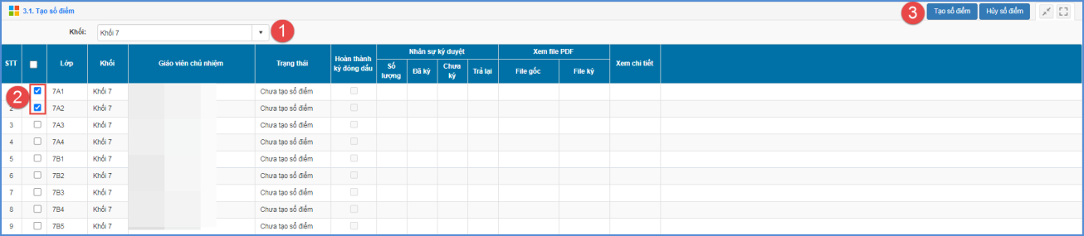

Bước 5: Hệ thống thông báo Bạn chắc chắn muốn tạo sổ điểm cho những lớp đang chọn, kích [OK] để xác nhận.

Giáo viên bộ môn ký duyệt
Mô tả: Chức năng này hỗ trợ giáo viên bộ môn rà soát, ký duyệt sổ điểm cho lớp được phân công giảng dạy.

Các bước thực hiện:

Bước 1: Tại phần mềm [Quản lý học bạ và sổ điểm điện tử], kích chọn mục 3.

Sổ điểm điện tử/ 3.2. Giáo viên bộ môn ký duyệt.

Bước 2: Tích chọn ô vuông trước sổ điểm cần ký hoặc chọn tất cả các lớp sau đó kích nút [Ký sổ điểm].
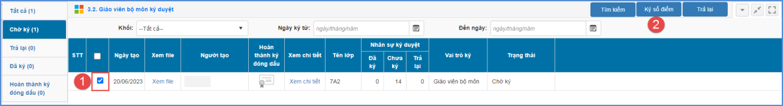

Bước 3: Nhập thông tin đăng nhập chữ ký số.

Bước 4: Kích nút [Đăng nhập và ký], hệ thống gửi thông báo về app chữ ký số của nhà phát hành, thầy cô truy cập app chữ ký số trên điện thoại để xác nhận ký duyệt.

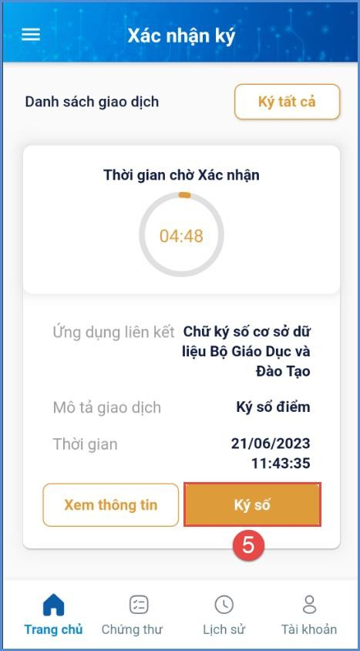
Bước 5: Hệ thống thông báo đã ký thành công, kích nút [Đóng] để hoàn thành.
Trường hợp sổ điểm có sự sai sót về hồ sơ hay điểm số, giáo viên thực hiện trả lại hồ sơ để nhà trường kiểm tra lại.
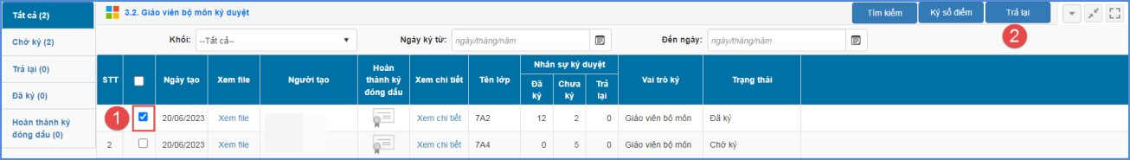
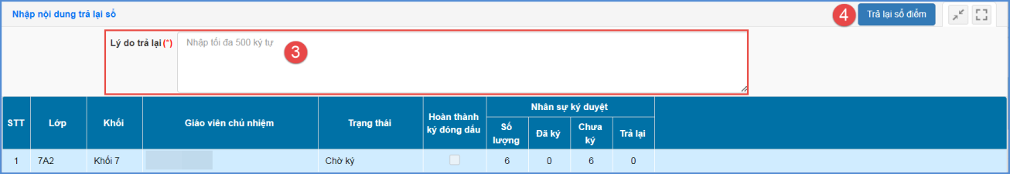

Giáo viên chủ nhiệm ký duyệt
Mô tả: Chức năng này hỗ trợ giáo viên chủ nhiệm rà soát, ký duyệt sổ điểm cho lớp học được phân công chủ nhiệm. Chức năng này được thực hiện sau khi tất cả giáo viên bộ môn đã thực hiện ký duyệt sổ điểm.

Các bước thực hiện: Giáo viên chủ nhiệm thực hiện thao tác tại phần mềm [Quản lý học bạ và sổ điểm điện tử], mục 3. Sổ điểm điện tử/ 3.3. Giáo viên chủ nhiệm ký duyệt, cách thức thực hiện tương tự giáo viên bộ môn ký duyệt.

